豊栄病院患者総合支援センター いするぎ通信 平成３０年２月

雪かき、ご苦労様です。マイナス４℃以下では、水道管が凍り、道路がアイスリンクになることが良く分かりました。寒波はカンパらないで欲しい。
今月も、連携室便りをお届けします。
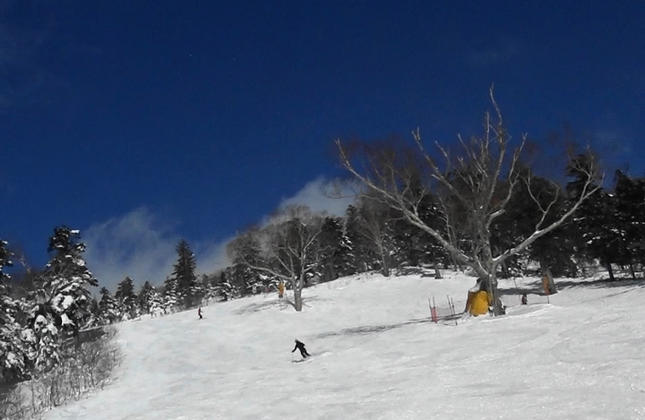
臨床検討会のお知らせ
日時；平成３０年３月１３日（火） 午後６時
場所；豊栄病院 健診棟２階 多目的ホール
セッション１：高齢者糖尿病の血糖コントロールに関する症例提示と質疑応答
セッション２：事前指示書に関する検討
共催：豊栄病院、中外製薬株式会社
前半は、当科入院から老人施設に入所したところ低血糖が頻回した症例を提示し、高齢者糖尿病の血糖管理の考え方、ステロイド糖尿病、インスリン製剤の特徴と低血糖などについて概説する予定です。後半は、事前指示書に関するものを考えています。１月の検討会は排泄ケアでしたが、事前指示書はやんないの？と問い合わせがありました。昨年は医療処置に関する事前指示書の内容を検討してきましたが、少し足りないようです。足りないところの話を提供したいと思います。パラメディカルの方も是非参加してください。軽食が出ますので参加申し込みは天木まで（柄澤）。
●えむえすだぶりゅー日誌：
脳梗塞を発症し、リハビリ目的にて入院していた70代男性。夫婦で鮮魚店を経営している方でした。麻痺が残りましたが、ご本人の希望や経済面からも施設入所は難しく自宅を目指すことに。ご本人もリハビリを頑張り、歩行器歩行ができる程度まで回復されました。しかし、自宅に戻るにあたっては大きなハードルが。店舗が１階だったため、居住スペースが2階にあり、階段昇降が絶対条件だったのです。店舗は昔からある商店街の一角。まだ奥様が鮮魚店を続けるため大がかりな改修は難しく、かといって階段昇降動作の獲得は厳しい…。ご本人・家族やリハビリ担当と相談し、悩んだ末に住宅リフォーム助成を利用した階段昇降機の設置を決めました。住宅密集地であり、かつ狭くて急こう配な階段だったため、階段昇降機の設置も容易ではなかったと聞いています。障害者手帳の交付待ちなど設置手続きまでに時間を要してしまい、一旦ショートステイ利用となりましたが無事に自宅退院となりました。やはり“自宅に帰る”ことがご本人にとって一番なんだろうな…と実感した出来事でした（渡邉）。
●ほーかん日誌： 次回に期待。
●老人施設との連携を再考する
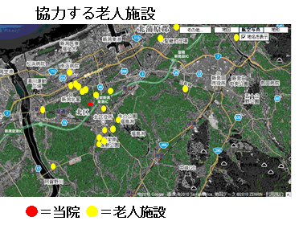
地域包括ケアのためには、老人施設と病院との連携が求められます。当院も上図の老人施設に協力しています。在宅医療バックアップシステムのような関係は難しいと思いますが、スムースな連携は目指したいと考えています。次の施設連携会議では、連携の現状、スムースな連携とは、そのためには何が必要か、について話し合いたいと考えています。是非参加をお願いします（柄澤）。
編集：雪かき嫌だがパウダー楽しい。副院長柄澤良

